长 沙 学 院

软件工程基础 实训

题目 | 小型学生理财系统
学院 | 计算机工程与应用数学学院
专业(班级) | 20软件2班
姓名 | 李佳骏
学号 | B20190103224
指导教师 | 黄志坚
起止日期 | 2021.12.20-2021.12.31

软件工程基础实训I任务书
课程 | 软件工程基础实训I
题目 | 小型学生理财系统 |  | 序号 | 11
主  要  内  容 | 满足学生个人的理财需求，提供账户管理，收支管理，统计等功能。
要  求 | 基本要求：  - 账户管理  - 收支分类设置  - 收入管理  - 支出管理  5. 必须要用面向对象设计思想编程实现  高级要求：  1、界面友好；  2、对账户信息进行统计（例如某单位时间 内收支分类排序等）；  3、数据信息能保存在文件中，并能从文件中读取出来。
工作计划及进度 | 1. 17周星期一至星期三：  选题、交分组名单和课程设计题目；收集资料、需求分析；强化数据结构、面向对象等知识；系统设计；  2. 18周星期一至18周星期三：  程序设计，汇报演示（星期三）；  3. 18周星期五：  提交实训报告。
指导教师签字
年 月 日
教研室审定意见 |  | 签字  年 月 日

目录
第1章 开发背景 - 6 -
第2章 系统需求 - 7 -
2.1系统总需求 - 7 -
2.2 功能需求 - 7 -
2.3数据信息 - 8 -
第3章 系统设计 - 9 -
3.1系统总功能模块设计 - 9 -
3.2子功能模块设计 - 9 -
3.2.1登陆界面 - 9 -
3.2.2收支记账模块 - 10 -
3.2.3删除记录模块 - 11 -
3.2.4修改记录模块 - 12 -
3.2.5 统计记录模块 - 14 -
3.3 类的设计 - 15 -
3.3.1 登录注册界面 - 15 -
3.3.2 增加收支记录界面 - 17 -
3.3.3 修改收支记录界面 - 19 -
3.3.4 主界面(即查询界面) - 22 -
3.3.5 删除收支记录界面 - 24 -
3.3.7 支出记录界面查询 - 32 -
3.3.8 统计查询界面 - 38 -
第4章 系统实现 - 43 -
4.1登录注册界面 - 43 -
4.1.1 注册界面 - 47 -
4.2主界面 - 50 -
4.3增加收支记录管理 - 52 -
4.4 修改收支记录管理 - 57 -
4.5 删除收支记录管理 - 59 -
4.6 关键字查询记录管理 - 61 -
4.7总收入记录查询管理 - 63 -
4.8总支出记录查询管理 - 69 -
4.9统计查询 - 74 -
第5章 系统测试 - 82 -
5.1测试的目的 - 82 -
5.2测试手段 - 82 -
5.3测试用例 - 82 -
5.3.1界面测试 - 82 -
5.3.2子系统测试 - 84 -
结 论 - 86 -

第1章 开发背景
随着新时代科学发展 ,在现今的学校内,学生的生活质量不断提高,学生是否理性消费也成了重要问题。随着计算机网络的迅速发展和普及，改变了整个信息管理的面貌，使信息管理从以单个计算机为中心发展到了以网络为中心，并为计算机技术在工业、商业、教学、科研、管理等领域中的应用提供了一个全新的网络通信环境。如何安全快捷的对个人的财务进行管理成为了每个人的迫切
需要。由此理财管理系统正好能利用计算机技术来为人们提供服务。本次是以IDEA为开发工具，基于数据库设计的小型理财系统，设计了比较简单的收入支出记录、查询、修改、删除、统计等功能，为学生提功能服务。
理财管理系统是智能化简单化个人管理的重要的组成部分。并且随着计算机技术的飞速发展，计算机在管理方面应用的旁及，利用计算机来实现个人财务管理势在必行。在这种形势下,我们认为的学生理财也可以用数据管理系统来进行管理。这种数据库中包含了学生的个人基本信息如账户名，密码，性别等。收支基本信息的录入,以及查询登录用户的收入和支出的明细和修改、删除、统计。

参考文献：

资料名称 | 作者 | 文件编号、版本
《数据库系统概论》 | 王珊、萨师煊 | 2006年5月第4版
《MySQL入门经典》 | 王雨竹、高飞 | 2013年4月
《Java基础教程》 | 吴仁群 | 2009年4月
[1] 马石安、魏文平.面向对象程序设计教程[M].北京：清华大学出版社.2007.8
[2] 杨厚群.数据结构[M]. 上海：上海交通大学出版社.2013.1
[3] 杨路明.C语言程序设计教程[M]. 北京：北京邮电大学出版社.2013.1

第2章 系统需求

2.1系统总需求
该小型学生理财系统需要有：
（1）依次记录收入或支出的金额，日期，类型，备注等
（2）可自行注册账号并登录进行收支分类记账、查询、更新、删除记录和统计等功能
（3）可根据收入或支出来查询相关收支记录；
（4）可根据收入或支出产生的编号删除记账信息或者修改记账信息；
（5）可根据时间段的查询来统计总支出或总收入。

2.2 功能需求
“小型学生理财系统”包括两大模板:记账（包括收入记账、支出记账）、我的账户。
本系统根据班级学生的需求,而建立了一个”理财系统”,以方便对用户收支记录的各项管理操作。
基本要求：
(1) 完成用户信息管理。具体包括用户的登陆和注册等；
(2) 完成记账记录信息管理。具体包括编号、收支类型、收支金额 、收支日期、收支备注等；
(3) 完成记账管理。实现对收支记录的查询、删除、修改、统计等功能；
(4) 必须要用面向对象设计思想编程实现。
高级要求：
（1）界面友好；
（2）对记账记录进行统计；
（3）根据信息能保存在文件中，并能从文件中读取出来。

2.3数据信息
经分析，所开发的理财系统应包括两类数据，分别是：
（1）用户基本信息数据：有用户名、密码等；
（2）记账记录基本信息数据：编号、收支类型、收支金额、日期、备注等；

第3章 系统设计

3.1系统总功能模块设计
系统的功能模块结构图如图1所示：
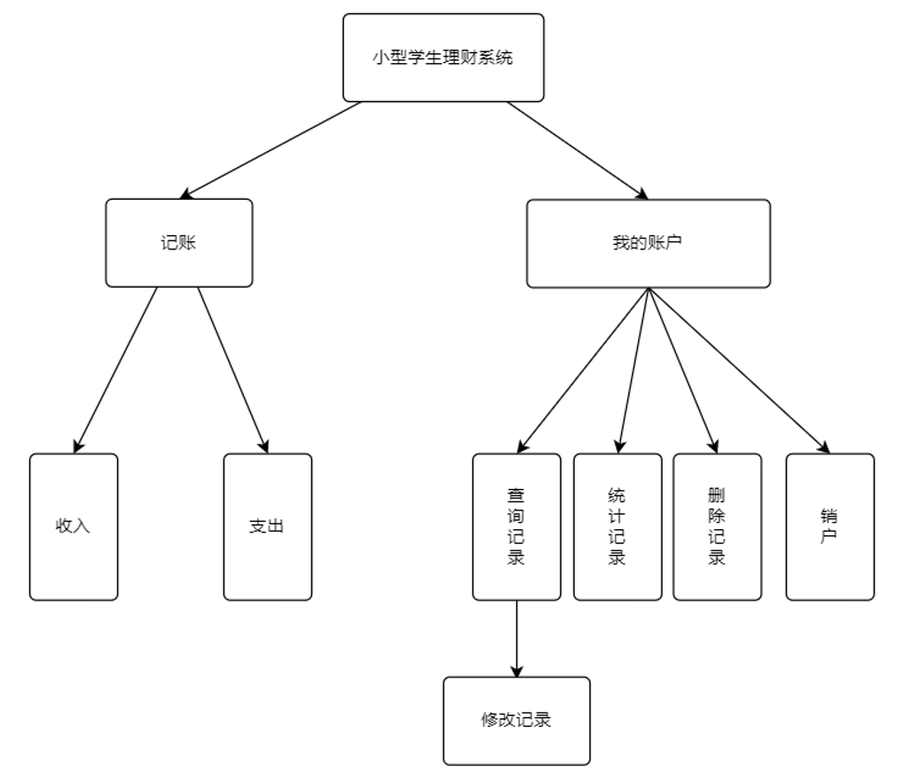

3.2子功能模块设计

3.2.1登陆界面
（1）功能：该模块主要是对小型理财系统进行登陆操作。

- 程序流程图：

开始

输入账号,密码和验证码

否
核对信息

是
结束

图3.2 登录流程图

测试要点：
1．未输入账号或密码会有提醒框“账号或密码不能为空”，点击确定提醒框会消失；
2．输入账号密码和验证码后进行核对，若错误，弹出提醒框“账号或密码或验证码错误”，提醒框消失后，可重新输入账号和密码。
3．核对正确后进入主界面.

3.2.2收支记账模块
（1）功能：用户登录成功即可开始收支记账操作

- 程序流程图：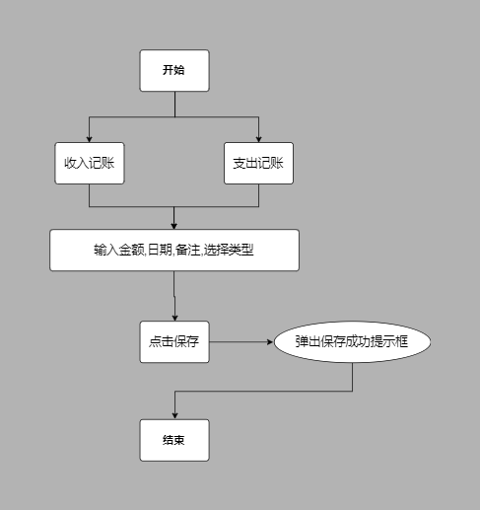
图3.2.2 收支记账图
测试要点：
1．点击取消可退出该界面；
2．输入信息，点击确定，若信息不完整，弹出提醒框“信息不能为空！”，提醒框消失后可重新输入信息；
3．若信息完整，判断该编号是否存在，若存在，则弹出提醒框“该编号已存在！”，提醒框消失后重新输入信息；
4．若不存在，则新建该信息，并弹出提醒框“新增成功！”，提醒框消失后可再次输入信息。

3.2.3删除记录模块
（1）功能：该模块主要是对已存储的记录执行删除操作
（2）程序流程图：
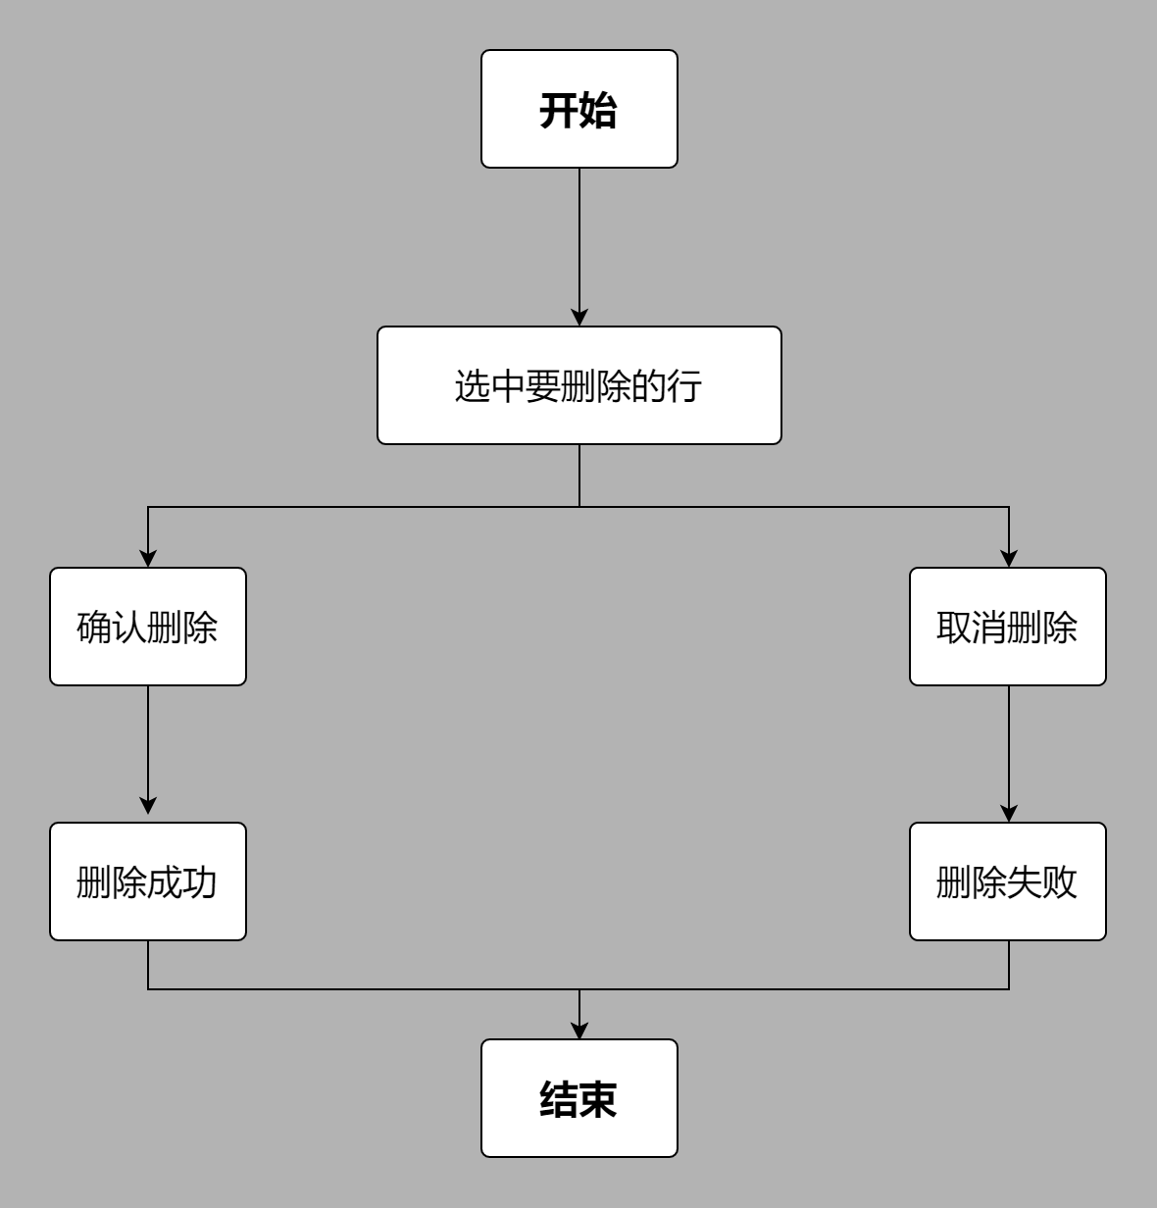

图3.2.2 删除记录图

3.2.4修改记录模块
（1）功能：该模块主要是对收支记录进行修改.
（2）程序流程图：

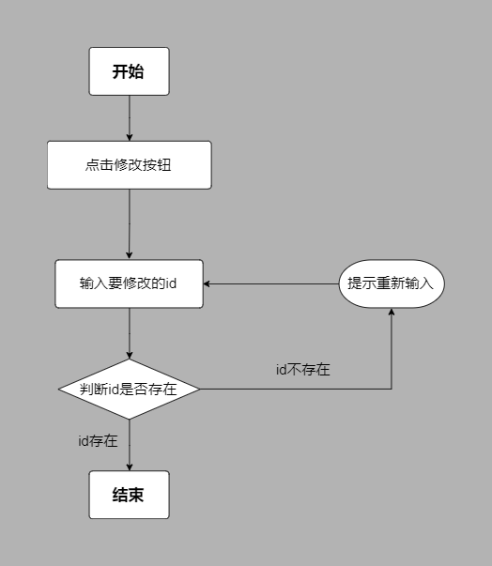

图3.2.2 删除记录图
测试要点：
- 在查询中找到要修改的每月职工变动工资；
- 找到后点击修改，弹出另一界面；
- 点击取消可以退出该界面；
- 输入要修改的信息后点击确定，弹出提醒框“修改成功！”

3.2.5 统计记录模块
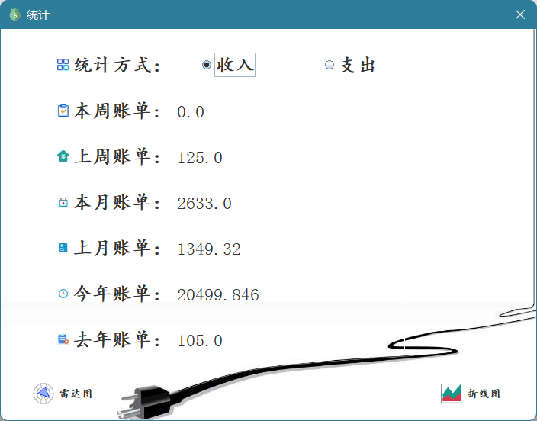
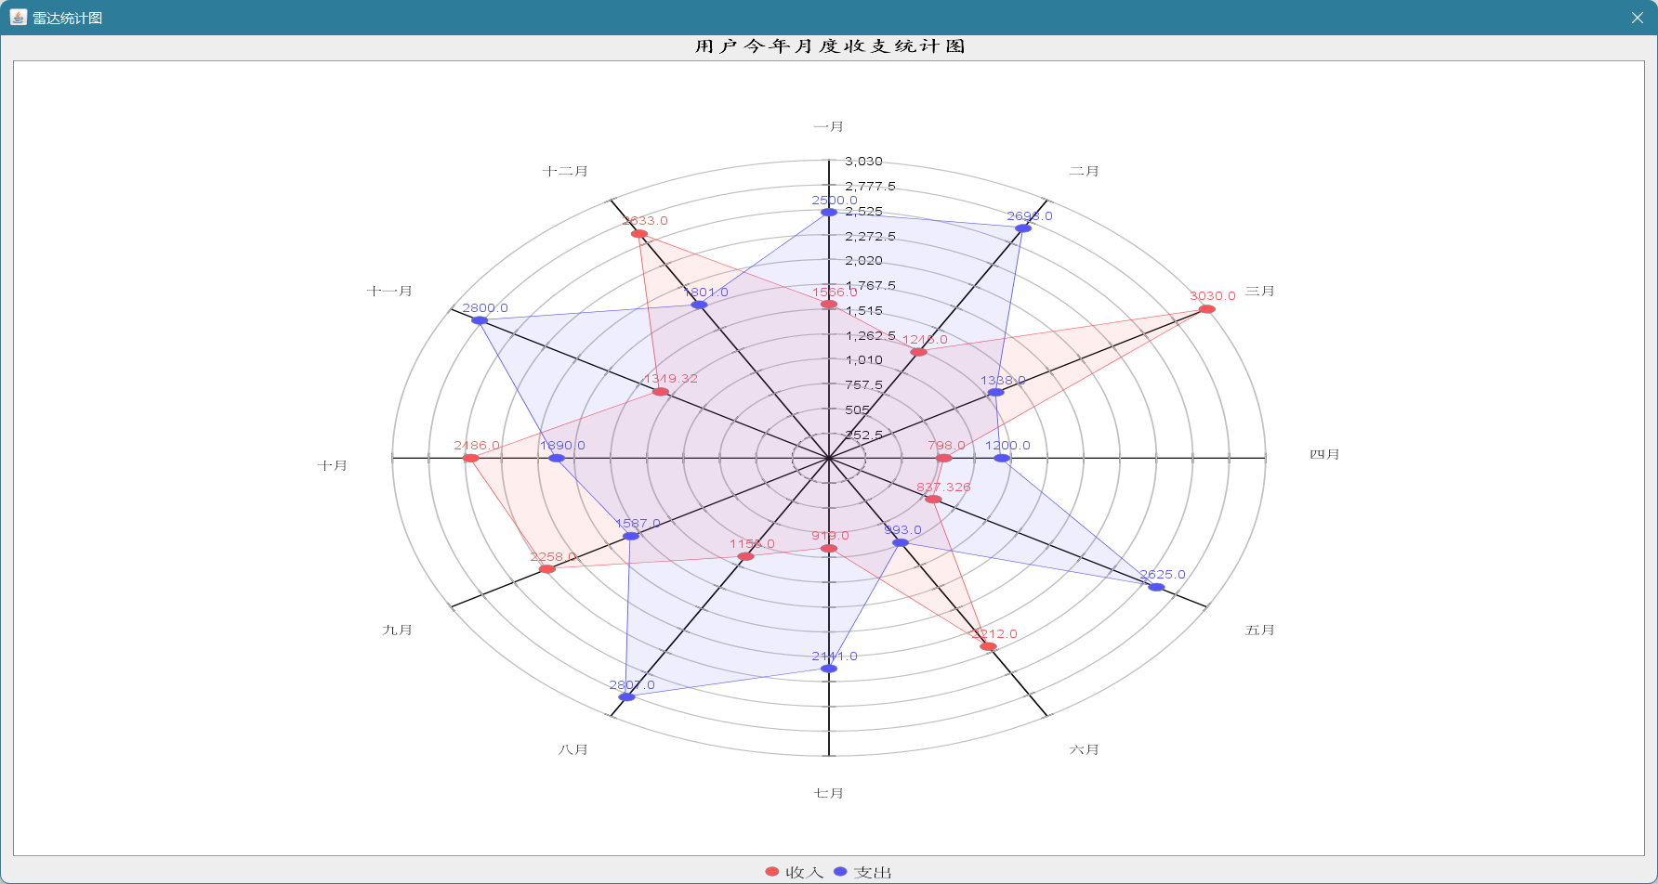
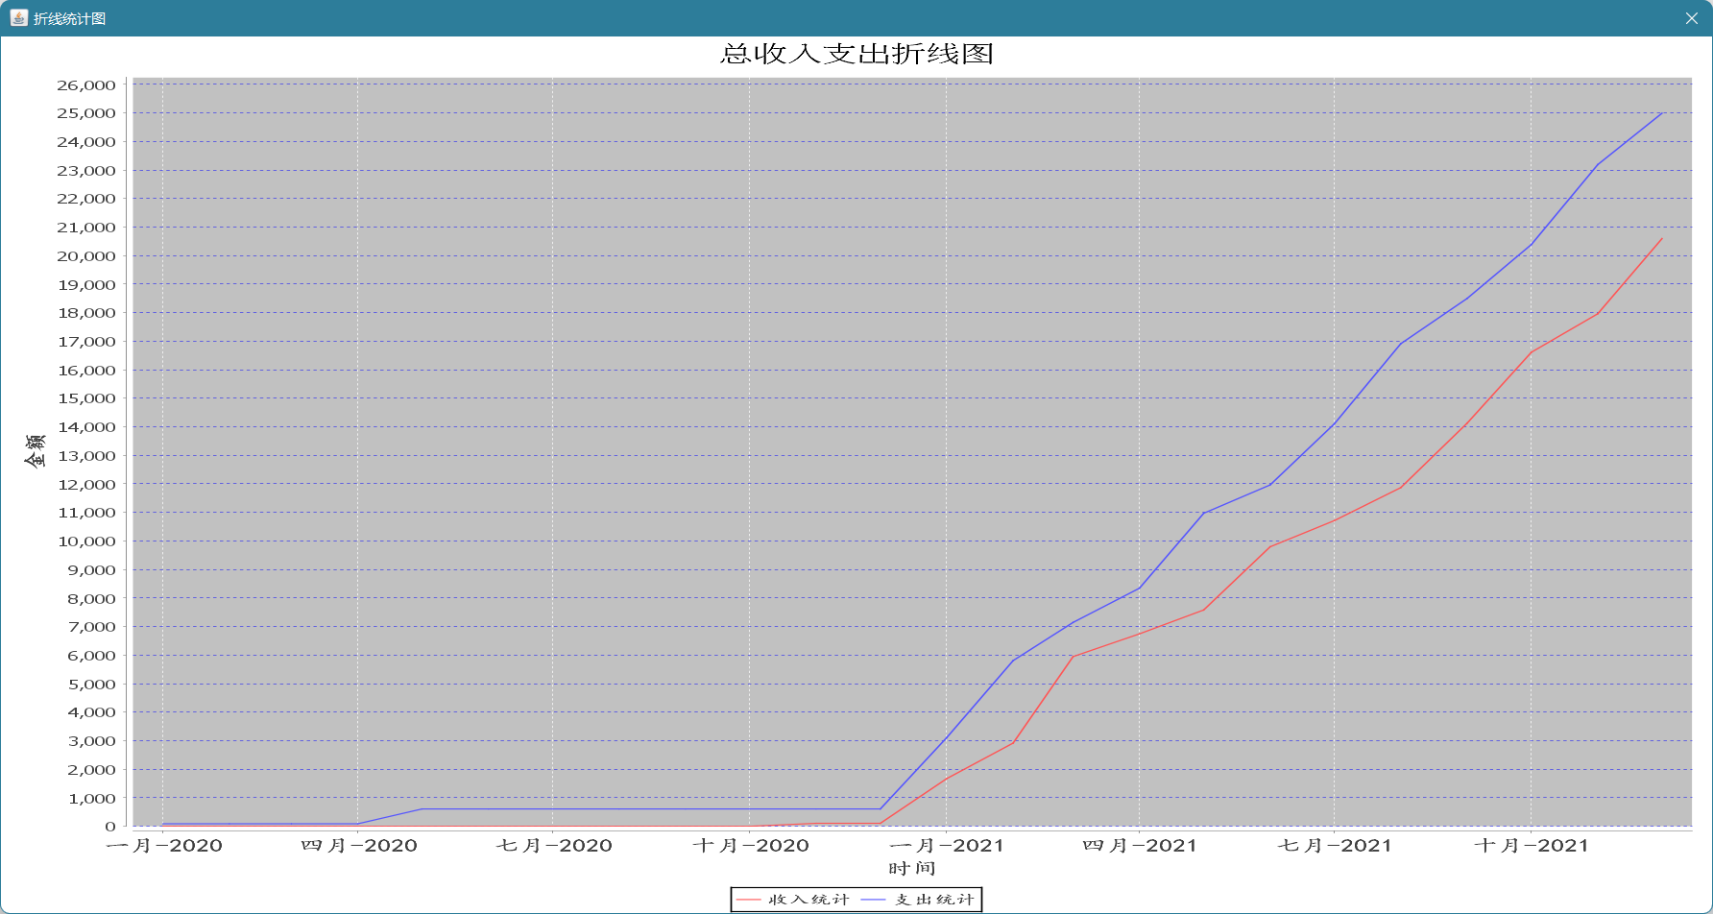

3.3 类的设计
每个界面独立为一个类

3.3.1 登录注册界面
注册界面包括：用户名，密码，确认密码，性别。用户名如果存在于数据库中则会提醒该用户已注册。确认密码要与前一次密码相同。注册成功后写入数据库，并跳转至登录界面。
界面组件代码：
private JLabel usernameLabel; //用户名标签。
private JLabel passwordLabel; //密码标签。
private JLabel repasswordLabel; //确认密码标签。
private JTextField usernameText; //用户名文本域。
private JPasswordField passwordText; //密码文本域。
private JPasswordField repasswordText; //确认密码文本域。
private JButton registerButton; //注册按钮。
private JButton cancelButton; //取消按钮。
private JLabel sexLabel;
private JPanel sexJPanel;
private JRadioButton maleButton;
private JRadioButton femaleButton;
private ButtonGroup group;
private JPanel bjimgJPanel;
private JLabel bjimgJLabel;
数据库部分的代码：
public class RegisterServiceImpl implements RegisterService {
@Override
public int validateRegister(RegisterDO registerDO) {
String username = registerDO.getUsername();
String password = registerDO.getPassword();
String sex = registerDO.getSex();
StringBuilder sql = new StringBuilder();
Connection conn = null;
PreparedStatement ps = null;
ResultSet rs = null;
//检查用户名是否重复
sql.append("select username from manager where username = '").append(username).append("'");
try {
conn = DBUtil.getConnection();
ps = conn.prepareStatement(sql.toString());
rs = ps.executeQuery();
if(rs.next()){
return 0;
}
} catch (SQLException e) {
e.printStackTrace();
}finally {
DBUtil.closeRes(rs);
DBUtil.closePre(ps);
DBUtil.closeConnection(conn);
}
sql.setLength(0);
sql.append("INSERT INTO manager(username, pwd, sex) VALUES('").append(username).append("', '")
.append(password).append("', '").append(sex).append("')");
try {
conn = DBUtil.getConnection();
ps = conn.prepareStatement(sql.toString());
ps.executeUpdate();
//校验是否创建成功,成功返回true
sql.setLength(0);
sql.append("select id from manager where username = '").append(username).append("'");
ps = conn.prepareStatement(sql.toString());
ResultSet resultSet = ps.executeQuery();
if (resultSet.next()) {
return 1;
}
} catch (SQLException e) {
e.printStackTrace();
}finally {
DBUtil.closeRes(rs);
DBUtil.closePre(ps);
DBUtil.closeConnection(conn);
}
return 2;
}
}

3.3.2 增加收支记录界面
增加记录界面包括：分为增加收入记账和支出记账。收入记账包括收入金额，收入时间，收入类型，备注。支出记账包括支出金额，支出时间，支出类型，备注。
收入支出记账界面组件：
//顶部组件
private JLabel titleLabel; //创建标题文本域
private JPanel northJPanel;
//中间部件
//收入与支出单选框
private ButtonGroup group; // 收支按钮
private JLabel incomeLabel;
private JPanel incomeJPanel;
private JRadioButton addButton;
private JRadioButton payButton;
//类型组件
private JLabel typeLabel; //类型标签
private JTextField typeText; //类型文本框
//金额组件
private JLabel moneyLabel; //金钱标签。
private JTextField moneyText; //金钱文本框
//日期组件
private JLabel dateLabel; //日期标签。
private JTextField dateText; //日期文本框
//备注组件
private JLabel remarkLabel; //备注标签
private JTextField remarkText; //备注文本域
//底部
private JButton sureButton; //确定按钮。
private JButton cancelButton; //取消按钮。
private JPanel centerJPanel;
private JPanel southJPanel;
数据库部分的代码：
/**
* @description:
* @author: 李佳骏
* @time: 2021/12/22 18:26
*/

public class AddServiceImpl implements AddService {
@Override
public boolean validateAdd(AddDO addDO) {

String user = addDO.getUser();
String money = addDO.getMoney();
String type = addDO.getType();
String date = addDO.getDate();
String note = addDO.getNote();

StringBuilder sql = new StringBuilder();
sql.append("insert into students(username, changeMoney, classify, modifyDate, note) values(?, ?, ?, ?, ?)");

Connection conn = null;
PreparedStatement ps = null;

try {
conn = DBUtil.getConnection();
ps = conn.prepareStatement(sql.toString());
ps.setString(1, addDO.getUser());
ps.setString(2, addDO.getMoney());
ps.setString(3, addDO.getType());
ps.setString(4, addDO.getDate());
ps.setString(5, addDO.getNote());
return ps.executeUpdate() == 1;

} catch (SQLException throwables) {
throwables.printStackTrace();
} finally {
DBUtil.closePre(ps);
DBUtil.closeConnection(conn);
}

return false;
}
}

3.3.3 修改收支记录界面
修改记录界面：选中要修改的行,点击修改自动会产生id,用户名等，可以修改金额，修改类型，修改日期，修改备注。当未选中行或选中多行时提示无法进行修改
修改界面组件：
//整体
private JDialog frame;
private JButton sureButton;
//id
private JLabel idLabel;
private JTextField idTextField;
//用户名
private JLabel userLabel;
private JTextField userTextField;
//变动金额
private JLabel changeMoneyLabel;
private JTextField changeMoneyTextField;
//分类
private JTextField typeTextField;
private JLabel typeLabel;
//日期
private JLabel dateLabel;
private JTextField dateTextField;
//备注
private JTextField remarkTextField;
private JLabel remarkLabel;
//背景图片
private JLabel imgLabel;
数据库部分的代码：
public class ModifyImpl implements ModifyService {
@Override
public boolean validateModifyIncome(ModifyIncomeDO modifyIncomeDO) {
StringBuilder sql = new StringBuilder();
sql.append("update students set classify = ?, changeMoney = ?, note = ? where id = ?");
Connection conn = null;
PreparedStatement ps = null;
try {
conn = DBUtil.getConnection();
ps = conn.prepareStatement(sql.toString());
ps.setString(1, modifyIncomeDO.getType());
ps.setString(2, modifyIncomeDO.getMoney());
ps.setString(3, modifyIncomeDO.getNote());
ps.setString(4, modifyIncomeDO.getId());
return ps.executeUpdate() == 1;
} catch (SQLException throwables) {
throwables.printStackTrace();
} finally {
DBUtil.closePre(ps);
DBUtil.closeConnection(conn);
}
return false;
}
}

3.3.4 主界面(即查询界面)
查询记录界面通过关键字查询模糊搜索数据库内备注分类相关的数据并显示在主界面
组件代码如下:
JPanel southPanel = new JPanel(new FlowLayout(FlowLayout.RIGHT));
JPanel northPanel = new JPanel(new FlowLayout(FlowLayout.CENTER, 10, 25));
JButton incomeButton = new JButton("总收入查询");
JButton expendButton = new JButton("总支出查询");
JButton statisticsButton = new JButton("统计查询");
JButton searchButton = new JButton("关键字查询");
JButton addButton = new JButton("增加收支记录");
JButton deleteButton = new JButton("删除收支记录");
JButton modifyButton = new JButton("修改收支记录");
JButton preButton = new JButton("上一页");
JButton nextButton = new JButton("下一页");
数据库部分代码如下:
@Override
public TableDTO retrieveStudents(StudentRequest request) {
StringBuilder sql = new StringBuilder();
sql.append("select * from students ").append("where username = '").append(request.getUser()).append("' ");
if (request.getSearchKey() != null && !"".equals(request.getSearchKey().trim())) {
sql.append("and ").append("(classify like '%").append(request.getSearchKey()).append("%' or ")
.append("note like '%").append(request.getSearchKey()).append("%')");
}
sql.append("order by modifyDate desc limit ").append(request.getStart()).append(",").append(request.getPageSize());
Connection conn = null;
PreparedStatement ps = null;
ResultSet rs = null;
TableDTO returnDTO = new TableDTO();
try {
conn = DBUtil.getConnection();
ps = conn.prepareStatement(sql.toString());
rs = ps.executeQuery();
returnDTO.setData(getVectors(rs));
sql.setLength(0);
sql.append("select count(id) from students ").append("where username = '" + request.getUser() + "' ");
if (request.getSearchKey() != null && !"".equals(request.getSearchKey().trim())) {
sql.append("and ").append("classify like '").append(request.getSearchKey()).append("'");
}
ps = conn.prepareStatement(sql.toString());
rs = ps.executeQuery();
while (rs.next()) {
int cnt = rs.getInt(1);
returnDTO.setTotalCount(cnt);
}
return returnDTO;
} catch (SQLException e) {
e.printStackTrace();
} finally {
DBUtil.closeRes(rs);
DBUtil.closePre(ps);
DBUtil.closeConnection(conn);
}
return null;
}

3.3.5 删除收支记录界面
删除记录界面包括：通过输入编号删除此条记录。数据库中该用户没有该编号的记录时提示删除失败。
删除界面组件：
private JPanel contentPane;//创建顶层容器
private JTextField idTextField;//文本框
private JLabel idLabel;//标签
private JButton cancelButton;//按钮
private JButton sureButton;//按钮
private JLabel topLabel;
private JLabel imglabel;
数据库部分代码如下:
public class DeleteServiceImpl implements DeleteService {
@Override
public boolean validateDelete(DeleteDO deleteDo) {
StringBuilder sql = new StringBuilder();
sql.append("delete from students where id = ?");
Connection conn = null;
PreparedStatement ps = null;
try {
conn = DBUtil.getConnection();
ps = conn.prepareStatement(sql.toString());
ps.setString(1, deleteDo.getId());
return ps.executeUpdate() > 0;
} catch (SQLException throwables) {
throwables.printStackTrace();
} finally {
DBUtil.closePre(ps);
DBUtil.closeConnection(conn);
}
return false;
}
}

3.3.6 收入记录查询界面显示用户开通账户以来所有的收入记录
组件代码如下:
public class TotalIncomeDialog extends JFrame {
JPanel root = new JPanel(new BorderLayout());
final JDialog dialog;
TableDTO tableDTO;
public TotalIncomeDialog(MainView mainView, Component parentComponent) {
// 创建一个模态对话框
dialog = new JDialog(mainView, "收入查询", true);
// 设置对话框的宽高
dialog.setSize(960, 540);
// 设置对话框大小不可改变
dialog.setResizable(false);
// 设置对话框相对显示的位置
dialog.setLocationRelativeTo(parentComponent);
StudentServiceImpl studentService = new StudentServiceImpl();
StudentRequest studentRequest = new StudentRequest();
studentRequest.setUser(mainView.getUser());
studentRequest.setPageNow(1);
studentRequest.setPageSize(mainView.getPageSize());
tableDTO = studentService.totalIncomeStudents(studentRequest);
TotalTable totalTable = new TotalTable();
TotalTableModel totalTableModel = TotalTableModel.assembleModel(tableDTO.getData());
//JTable关联model
totalTable.setModel(totalTableModel);
//设置表格渲染方式
totalTable.renderRuler();
JScrollPane jScrollPane = new JScrollPane(totalTable);
// south.setPreferredSize(new Dimension(0, 120));
root.add(jScrollPane, BorderLayout.CENTER);
// root.add(south, BorderLayout.SOUTH);
dialog.setContentPane(root);
}
public TableDTO getTableDTO() {
return tableDTO;
}
public void setTableDTO(TableDTO tableDTO) {
this.tableDTO = tableDTO;
}
public JDialog getDialog() {
return dialog;
}
}
数据库部分代码如下:
@Override
public TableDTO totalIncomeStudents(StudentRequest request) {
StringBuilder sql = new StringBuilder();
sql.append("select * from students where changeMoney > 0 and username = ? order by modifyDate desc");
String username = request.getUser();
Connection conn = null;
PreparedStatement ps = null;
ResultSet rs = null;
TableDTO returnDTO = new TableDTO();
try {
conn = DBUtil.getConnection();
ps = conn.prepareStatement(sql.toString());
ps.setString(1, request.getUser());
rs = ps.executeQuery();
returnDTO.setData(getVectors(rs));
//条数
sql.setLength(0);
sql.append("select count(id) from students ").append("where username = '" + request.getUser() + "' ");
if (request.getSearchKey() != null && !"".equals(request.getSearchKey().trim())) {
sql.append("and ").append("classify like '").append(request.getSearchKey()).append("'");
}
ps = conn.prepareStatement(sql.toString());
rs = ps.executeQuery();
while (rs.next()) {
int cnt = rs.getInt(1);
returnDTO.setTotalCount(cnt);
}
//上周
sql.setLength(0);
sql.append("SELECT SUM(changeMoney) AS lastWeek FROM students WHERE YEARWEEK(DATE_FORMAT(modifyDate,'%Y-%m-%d')) = YEARWEEK(NOW())-1 AND changeMoney > 0 AND username = ?");
ps = conn.prepareStatement(sql.toString());
ps.setString(1, username);
rs = ps.executeQuery();
while (rs.next()) {
double lastWeek = rs.getDouble("lastWeek");
returnDTO.setLastWeekTotal(lastWeek);
}
//本周
sql.setLength(0);
sql.append("SELECT SUM(changeMoney) AS thisWeek FROM students WHERE YEARWEEK(DATE_FORMAT(modifyDate,'%Y-%m-%d')) = YEARWEEK(NOW()) AND changeMoney > 0 AND username = ?");
ps = conn.prepareStatement(sql.toString());
ps.setString(1, username);
rs = ps.executeQuery();
while (rs.next()) {
double thisWeek = rs.getDouble("thisWeek");
returnDTO.setThisWeekTotal(thisWeek);
}
//上月
sql.setLength(0);
sql.append("SELECT SUM(changeMoney) AS lastMonth FROM students WHERE DATE_FORMAT(modifyDate,'%Y-%m')=DATE_FORMAT(DATE_SUB(CURDATE(), INTERVAL 1 MONTH),'%Y-%m') AND changeMoney > 0 AND username = ?");
ps = conn.prepareStatement(sql.toString());
ps.setString(1, username);
rs = ps.executeQuery();
while (rs.next()) {
double lastMonth = rs.getDouble("lastMonth");
returnDTO.setLastMonthTotal(lastMonth);
}
//本月
sql.setLength(0);
sql.append("SELECT SUM(changeMoney) AS thisMonth FROM students WHERE DATE_FORMAT(modifyDate,'%Y-%m')=DATE_FORMAT(NOW(),'%Y-%m') AND changeMoney > 0 AND username = ?");
ps = conn.prepareStatement(sql.toString());
ps.setString(1, username);
rs = ps.executeQuery();
while (rs.next()) {
double thisMonth = rs.getDouble("thisMonth");
returnDTO.setThisMonthTotal(thisMonth);
}
//去年
sql.setLength(0);
sql.append("SELECT SUM(changeMoney) AS lastYear FROM students WHERE YEAR(modifyDate)=YEAR(DATE_SUB(NOW(),INTERVAL 1 YEAR)) AND changeMoney > 0 AND username = ?");
ps = conn.prepareStatement(sql.toString());
ps.setString(1, username);
rs = ps.executeQuery();
while (rs.next()) {
double lastYear = rs.getDouble("lastYear");
returnDTO.setLastYear(lastYear);
}
//今年
sql.setLength(0);
sql.append("SELECT SUM(changeMoney) AS thisYear FROM students WHERE YEAR(modifyDate)=YEAR(NOW()) AND changeMoney > 0 AND username = ?");
ps = conn.prepareStatement(sql.toString());
ps.setString(1, username);
rs = ps.executeQuery();
while (rs.next()) {
double thisYear = rs.getDouble("thisYear");
returnDTO.setThisYear(thisYear);
}
return returnDTO;
} catch (SQLException e) {
e.printStackTrace();
} finally {
DBUtil.closeRes(rs);
DBUtil.closePre(ps);
DBUtil.closeConnection(conn);
}
return null;
}

3.3.7 支出记录界面查询
显示用户开通账户以来所有的支出记录
组件代码如下:
public class TotalExpendDialog extends JFrame {
JPanel root = new JPanel(new BorderLayout());
TableDTO tableDTO;
final JDialog dialog;
public TotalExpendDialog(MainView mainView, Component parentComponent) {
// 创建一个模态对话框
dialog = new JDialog(mainView, "支出查询", true);
// 设置对话框的宽高
dialog.setSize(960, 540);
// 设置对话框大小不可改变
dialog.setResizable(false);
// 设置对话框相对显示的位置
dialog.setLocationRelativeTo(parentComponent);
StudentServiceImpl studentService = new StudentServiceImpl();
StudentRequest studentRequest = new StudentRequest();
studentRequest.setUser(mainView.getUser());
studentRequest.setPageNow(1);
studentRequest.setPageSize(mainView.getPageSize());
tableDTO = studentService.totalExpendStudents(studentRequest);
TotalTable totalTable = new TotalTable();
TotalTableModel totalTableModel = TotalTableModel.assembleModel(tableDTO.getData());
//JTable关联model
totalTable.setModel(totalTableModel);
//设置表格渲染方式
totalTable.renderRuler();
JScrollPane jScrollPane = new JScrollPane(totalTable);
// south.setPreferredSize(new Dimension(0, 120));
root.add(jScrollPane, BorderLayout.CENTER);
// root.add(south, BorderLayout.SOUTH);
dialog.setContentPane(root);
}
public TableDTO getTableDTO() {
return tableDTO;
}
public void setTableDTO(TableDTO tableDTO) {
this.tableDTO = tableDTO;
}
public JDialog getDialog() {
return dialog;
}
}
数据库部分代码如下:
@Override
public TableDTO totalExpendStudents(StudentRequest request) {
StringBuilder sql = new StringBuilder();
sql.append("select * from students where changeMoney < 0 and username = ? order by modifyDate desc");
String username = request.getUser();
Connection conn = null;
PreparedStatement ps = null;
ResultSet rs = null;
TableDTO returnDTO = new TableDTO();
try {
conn = DBUtil.getConnection();
ps = conn.prepareStatement(sql.toString());
ps.setString(1, request.getUser());
rs = ps.executeQuery();
returnDTO.setData(getVectors(rs));
//条数
sql.setLength(0);
sql.append("select count(id) from students ").append("where username = '" + request.getUser() + "' ");
if (request.getSearchKey() != null && !"".equals(request.getSearchKey().trim())) {
sql.append("and ").append("classify like '").append(request.getSearchKey()).append("'");
}
ps = conn.prepareStatement(sql.toString());
rs = ps.executeQuery();
while (rs.next()) {
int cnt = rs.getInt(1);
returnDTO.setTotalCount(cnt);
}
//上周
sql.setLength(0);
sql.append("SELECT SUM(changeMoney) AS lastWeek FROM students WHERE YEARWEEK(DATE_FORMAT(modifyDate,'%Y-%m-%d')) = YEARWEEK(NOW())-1 AND changeMoney < 0 AND username = ?");
ps = conn.prepareStatement(sql.toString());
ps.setString(1, username);
rs = ps.executeQuery();
while (rs.next()) {
double lastWeek = rs.getDouble("lastWeek");
returnDTO.setLastWeekTotal(lastWeek);
}
//本周
sql.setLength(0);
sql.append("SELECT SUM(changeMoney) AS thisWeek FROM students WHERE YEARWEEK(DATE_FORMAT(modifyDate,'%Y-%m-%d')) = YEARWEEK(NOW()) AND changeMoney < 0 AND username = ?");
ps = conn.prepareStatement(sql.toString());
ps.setString(1, username);
rs = ps.executeQuery();
while (rs.next()) {
double thisWeek = rs.getDouble("thisWeek");
returnDTO.setThisWeekTotal(thisWeek);
}
//上月
sql.setLength(0);
sql.append("SELECT SUM(changeMoney) AS lastMonth FROM students WHERE DATE_FORMAT(modifyDate,'%Y-%m')=DATE_FORMAT(DATE_SUB(CURDATE(), INTERVAL 1 MONTH),'%Y-%m') AND changeMoney < 0 AND username = ?");
ps = conn.prepareStatement(sql.toString());
ps.setString(1, username);
rs = ps.executeQuery();
while (rs.next()) {
double lastMonth = rs.getDouble("lastMonth");
returnDTO.setLastMonthTotal(lastMonth);
}
//本月
sql.setLength(0);
sql.append("SELECT SUM(changeMoney) AS thisMonth FROM students WHERE DATE_FORMAT(modifyDate,'%Y-%m')=DATE_FORMAT(NOW(),'%Y-%m') AND changeMoney < 0 AND username = ?");
ps = conn.prepareStatement(sql.toString());
ps.setString(1, username);
rs = ps.executeQuery();
while (rs.next()) {
double thisMonth = rs.getDouble("thisMonth");
returnDTO.setThisMonthTotal(thisMonth);
}
//去年
sql.setLength(0);
sql.append("SELECT SUM(changeMoney) AS lastYear FROM students WHERE YEAR(modifyDate)=YEAR(DATE_SUB(NOW(),INTERVAL 1 YEAR)) AND changeMoney < 0 AND username = ?");
ps = conn.prepareStatement(sql.toString());
ps.setString(1, username);
rs = ps.executeQuery();
while (rs.next()) {
double lastYear = rs.getDouble("lastYear");
returnDTO.setLastYear(lastYear);
}
//今年
sql.setLength(0);
sql.append("SELECT SUM(changeMoney) AS thisYear FROM students WHERE YEAR(modifyDate)=YEAR(NOW()) AND changeMoney < 0 AND username = ?");
ps = conn.prepareStatement(sql.toString());
ps.setString(1, username);
rs = ps.executeQuery();
while (rs.next()) {
double thisYear = rs.getDouble("thisYear");
returnDTO.setThisYear(thisYear);
}
return returnDTO;
} catch (SQLException e) {
e.printStackTrace();
} finally {
DBUtil.closeRes(rs);
DBUtil.closePre(ps);
DBUtil.closeConnection(conn);
}
return null;
}

3.3.8 统计查询界面

3.3.8.1 雷达图
统计用户今年每月的收支,以雷达图的形式显示出来,如果无数据则提示没有数据,不显示雷达图
部分代码如下:
public class VisualizationRadarView extends JFrame {
private String username;
Double maxValue = 0d;
public VisualizationRadarView(StatisticsView statisticsView, MainView mainView) {
this.username = mainView.getUser();
JDialog jf = new JDialog(statisticsView, "雷达统计图", true);
jf.setSize(1800, 960);
GraphicalServiceimpl graphicalRequest = new GraphicalServiceimpl();
GraphicaRequest request = new GraphicaRequest();
request.setUsername(username);
GraphicalDTO graphicalDTO = graphicalRequest.retrieveGraphical(request);
//总收入
Vector<Vector<String>> dataIncome = graphicalDTO.getDataIncome();
//总支出
Vector<Vector<String>> dataExpend = graphicalDTO.getDataExpend();
//今年收支数据
if (dataIncome.size() == 0 && dataExpend.size() == 0) {
JOptionPane.showMessageDialog(statisticsView, "没有数据哦");
return;
}
Vector<String> incomeData = null;
Vector<String> expendData = null;
if (dataIncome.size() != 0) {
incomeData = dataIncome.get(dataIncome.size() - 1);
}
if (dataExpend.size() != 0) {
expendData = dataExpend.get(dataExpend.size() - 1);
}
//与图有关 收入
DefaultCategoryDataset datasetSpider = new DefaultCategoryDataset();
Vector<Double> arr = new Vector<>();
double t;
if (incomeData != null && incomeData.size() != 0) {
for (int i = 1; i < incomeData.size(); i++) {
t = Double.parseDouble(incomeData.get(i));
maxValue = Math.max(maxValue, t);
arr.add(t);
}
String key1 = "收入";
datasetSpider.addValue(arr.get(0), key1, "一月");
datasetSpider.addValue(arr.get(1), key1, "二月");
datasetSpider.addValue(arr.get(2), key1, "三月");
datasetSpider.addValue(arr.get(3), key1, "四月");
datasetSpider.addValue(arr.get(4), key1, "五月");
datasetSpider.addValue(arr.get(5), key1, "六月");
datasetSpider.addValue(arr.get(6), key1, "七月");
datasetSpider.addValue(arr.get(7), key1, "八月");
datasetSpider.addValue(arr.get(8), key1, "九月");
datasetSpider.addValue(arr.get(9), key1, "十月");
datasetSpider.addValue(arr.get(10), key1, "十一月");
datasetSpider.addValue(arr.get(11), key1, "十二月");
}
/**********************支出************************/
arr.setSize(0);
if (expendData != null && expendData.size() != 0) {
for (int i = 1; i < expendData.size(); i++) {
t = Double.parseDouble(expendData.get(i));
maxValue = Math.max(maxValue, -t);
arr.add(-t);
}
String key2 = "支出";
datasetSpider.addValue(arr.get(0), key2, "一月");
datasetSpider.addValue(arr.get(1), key2, "二月");
datasetSpider.addValue(arr.get(2), key2, "三月");
datasetSpider.addValue(arr.get(3), key2, "四月");
datasetSpider.addValue(arr.get(4), key2, "五月");
datasetSpider.addValue(arr.get(5), key2, "六月");
datasetSpider.addValue(arr.get(6), key2, "七月");
datasetSpider.addValue(arr.get(7), key2, "八月");
datasetSpider.addValue(arr.get(8), key2, "九月");
datasetSpider.addValue(arr.get(9), key2, "十月");
datasetSpider.addValue(arr.get(10), key2, "十一月");
datasetSpider.addValue(arr.get(11), key2, "十二月");
}
System.out.println(maxValue);
jf.add(SwingService.getSpiderChart(datasetSpider, maxValue, true, 12, null, null, "用户今年月度收支统计图", new Font("楷体", Font.BOLD, 15), false));
jf.setLocationRelativeTo(null);
jf.setVisible(true);
}
public void addIncomeItem(TimeSeries timeseries, int month, String year, String value, double pre) {
timeseries.add(new Month(month, Integer.parseInt(year)), Double.parseDouble(value) + pre);
}
public void addExpendItem(TimeSeries timeseries, int month, String year, String value, double pre) {
timeseries.add(new Month(month, Integer.parseInt(year)), (Double.parseDouble(value) + pre) * -1);
}
}

3.3.8.2 折线图
统计用户自创号以来的收支记录折线图,以雷达图的形式显示出来,如果无数据则提示没有数据,不显示折线图
部分代码如下:
private String username;
double totalIncome;
double totalExpend;
//判断是否有数据
boolean flag = false;
public VisualizationLineView(StatisticsView statisticsView, MainView mainView) {
this.username = mainView.getUser();
JDialog jf = new JDialog(statisticsView, "折线统计图", true);
jf.setSize(1800, 960);
GraphicalServiceimpl graphicalRequest = new GraphicalServiceimpl();
GraphicaRequest request = new GraphicaRequest();
request.setUsername(username);
GraphicalDTO graphicalDTO = graphicalRequest.retrieveGraphical(request);
//收入
Vector<Vector<String>> dataIncome = graphicalDTO.getDataIncome();
TimeSeries timeserversIncome = new TimeSeries("收入统计");
double pre = 0d;
for (Vector<String> data : dataIncome) {
Vector<String> copy = data;
for (int i = 2; i < copy.size(); i++) {
Double t = Double.parseDouble(copy.get(i));
t += Double.parseDouble(copy.get(i - 1));
copy.set(i, String.valueOf(t));
}
String year = data.get(0);
for (int i = 1; i < copy.size(); i++) {
flag = true;
addIncomeItem(timeserversIncome, i, year, copy.get(i), pre);
}
pre += Double.parseDouble(copy.get(12));
}
totalIncome = pre;
//支出
Vector<Vector<String>> dataExpend = graphicalDTO.getDataExpend();
TimeSeries timeserversExpend = new TimeSeries("支出统计");
pre = 0d;
for (Vector<String> data : dataExpend) {
Vector<String> copy = data;
for (int i = 2; i < copy.size(); i++) {
Double t = Double.parseDouble(copy.get(i));
t += Double.parseDouble(copy.get(i - 1));
copy.set(i, String.valueOf(t));
}
String year = data.get(0);
for (int i = 1; i < copy.size(); i++) {
flag = true;
addExpendItem(timeserversExpend, i, year, copy.get(i), pre);
}
pre += Double.parseDouble(copy.get(12));
}
totalExpend = pre;
ChartPanel chartSeriesTime = test.chart.getChartSeriesTime(new TimeSeries[]{timeserversIncome, timeserversExpend},
1800,
960,
"总收入支出折线图",
"时间",
"金额",
false,
new Font("楷体", 1, 15),//时间
new Font("楷体", 1, 15),//横坐标
new Font("楷体", 1, 15),//纵坐标
new Font("我在星野深处等你", Font.BOLD, 20),
new Font("楷体", 1, 12)
);
jf.add(chartSeriesTime);
if (totalIncome < totalExpend * -1) {
// 设置按钮显示效果
UIManager.put("OptionPane.buttonFont", new FontUIResource(new Font("楷体", Font.BOLD, 16)));
// 设置文本显示效果
UIManager.put("OptionPane.messageFont", new FontUIResource(new Font("隶书", Font.BOLD, 22)));
JOptionPane.showMessageDialog(null, "兄台我看你骨骼惊奇,但你为什么入不敷出啊??");
}
setLocationRelativeTo(null);
jf.setLocationRelativeTo(null);
if (flag) {
jf.setVisible(true);
}else{
JOptionPane.showMessageDialog(statisticsView, "没有数据哦");
}
}
public void addIncomeItem(TimeSeries timeseries, int month, String year, String value, double pre) {
timeseries.add(new Month(month, Integer.parseInt(year)), Double.parseDouble(value) + pre);
}
public void addExpendItem(TimeSeries timeseries, int month, String year, String value, double pre) {
timeseries.add(new Month(month, Integer.parseInt(year)), (Double.parseDouble(value) + pre) * -1);
}
}

第4章 系统实现

4.1登录注册界面
登陆账号：test 密码：rootroot
本系统启动后进入登录界面，如图4.1.0所示：
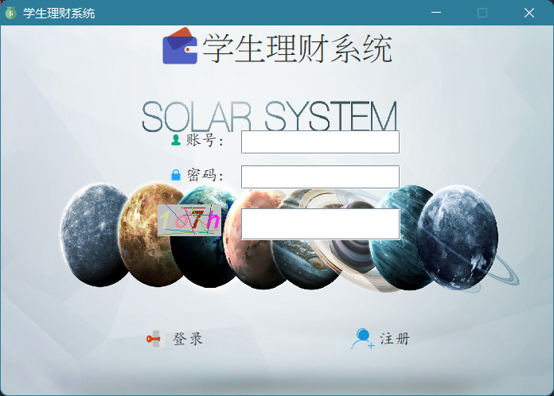
4.1.0 登录界面
主要功能实现代码：
public class LoginHandler extends KeyAdapter implements ActionListener {
private LoginView loginView;
public LoginHandler(LoginView loginView) {
this.loginView = loginView;
}
@SuppressWarnings("AlibabaUndefineMagicConstant")
@Override
public void actionPerformed(ActionEvent e) {
JButton button = (JButton) e.getSource();
String text = button.getText();
if ("注册".equals(text)) {
new RegisterView(loginView);
loginView.dispose();
} else if ("登录".equals(text)) {
login();
}
}
@Override
public void keyPressed(KeyEvent e) {
super.keyPressed(e);
if (KeyEvent.VK_ENTER == e.getKeyCode()) {
login();
}
}
private void login() {
String inputUser = loginView.getUserNameField().getText();
String inputPwd = loginView.getPassWordField().getText();
String inputCode = loginView.getInputCode().getText();
String code = loginView.getCode();
//username.trim()去除首尾空格,判空字符
if (inputUser == null || inputPwd == null ||
"".equals(inputUser.trim()) || "".equals(inputPwd.trim())) {
//弹出一个警告框
JOptionPane.showMessageDialog(loginView, "用户名或密码不能为空!请重新输入");
return;
}
if(inputCode == null || "".equals(inputCode.trim())){
//弹出一个警告框
JOptionPane.showMessageDialog(loginView, "请输入验证码!");
return;
}
if(!code.equalsIgnoreCase(inputCode)){
JOptionPane.showMessageDialog(loginView, "验证码错误");
loginView.getInputCode().setText("");
loginView.getPicture(loginView.getAuthCode(), loginView.getCodePanel());
return;
}
//查询db
AdminService adminService = new AdminServiceImpl();
AdminDO adminDO = new AdminDO();
adminDO.setUsername(inputUser);
adminDO.setPwd(inputPwd);
//返回校验结果做出判断
if (adminService.validateAdmin(adminDO)) {
//跳转到主页面并销毁当前登录页面
JOptionPane.showMessageDialog(loginView, "登录成功");
//新界面,且传入主界面登陆的用户名以查询对应账号的记录
new MainView("学生理财系统", adminDO.getUsername());
//销毁登陆界面
loginView.dispose();
} else {
loginView.setCnt(loginView.getCnt() + 1);
if(loginView.getCnt() >= 3){
JOptionPane.showMessageDialog(loginView, "忘记密码?请联系李佳骏或戴博管理员");
return;
}
JOptionPane.showMessageDialog(loginView, "账号不存在或密码错误");
loginView.getPicture(loginView.getAuthCode(), loginView.getCodePanel());
loginView.getInputCode().setText("");
}
}
}

4.1.1 注册界面
登录界面点击注册之后进入注册界面,如图4.1.1所示
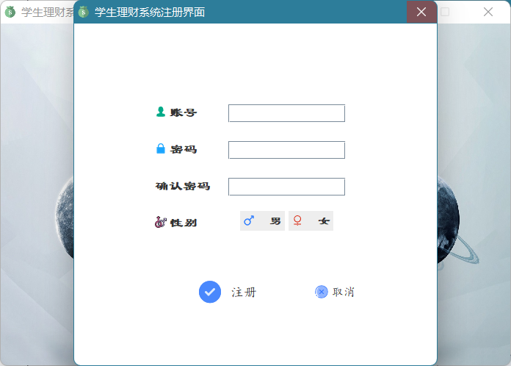
图4.1.1注册界面
主要功能实现代码:
/**
* @description:
* @author: 李佳骏
* @date: 2021-12-11 16:52
* @version: 1.0
* @email: ljjtpcn@163.com
*/
public class RegisterHandler implements ActionListener {
private RegisterView registerView;
public RegisterHandler(RegisterView registerView) {
this.registerView = registerView;
}
@SuppressWarnings("AlibabaUndefineMagicConstant")
@Override
public void actionPerformed(ActionEvent e) {
JButton button = (JButton) e.getSource();
String text = button.getText();
if ("注册".equals(text)) {
if(regist()){
new LoginView("学生理财系统");
registerView.dispose();
}
} else if ("取消".equals(text)) {
new LoginView("学生理财系统");
registerView.dispose();
}
}
private boolean regist() {
//获取注册信息
String username = registerView.getUsernameText().getText();
char[] s = registerView.getPasswordText().getPassword();
String password = String.valueOf(s);
char[] reS = registerView.getRepasswordText().getPassword();
String rePassword = String.valueOf(reS);
String sex = null;
if (registerView.getMaleButton().isSelected()) {
sex = "男";
} else if (registerView.getFemaleButton().isSelected()) {
sex = "女";
}
//开始处理数据
if (username != null && password != null && rePassword != null && sex != null &&
!"".equals(username.trim()) && !"".equals(password.trim()) && !"".equals(rePassword.trim())
&& password.equals(rePassword)) {
//发送注册请求
RegisterService registerService = new RegisterServiceImpl();
RegisterDO registerDO = new RegisterDO();
registerDO.setUsername(username);
registerDO.setPassword(password);
registerDO.setSex(sex);
if (registerService.validateRegister(registerDO) == 1) {
JOptionPane.showMessageDialog(registerView, "注册成功,请返回登录!");
return true;
} else if (registerService.validateRegister(registerDO) == 0){
JOptionPane.showMessageDialog(registerView, "用户名重复,请重新注册!");
}
} else {
JOptionPane.showMessageDialog(registerView, "请检查信息是否填写正确!!!");
}
return false;
}
}

4.2主界面
本界面显示学生理财系统的七大功能模块。如图4.2所示：

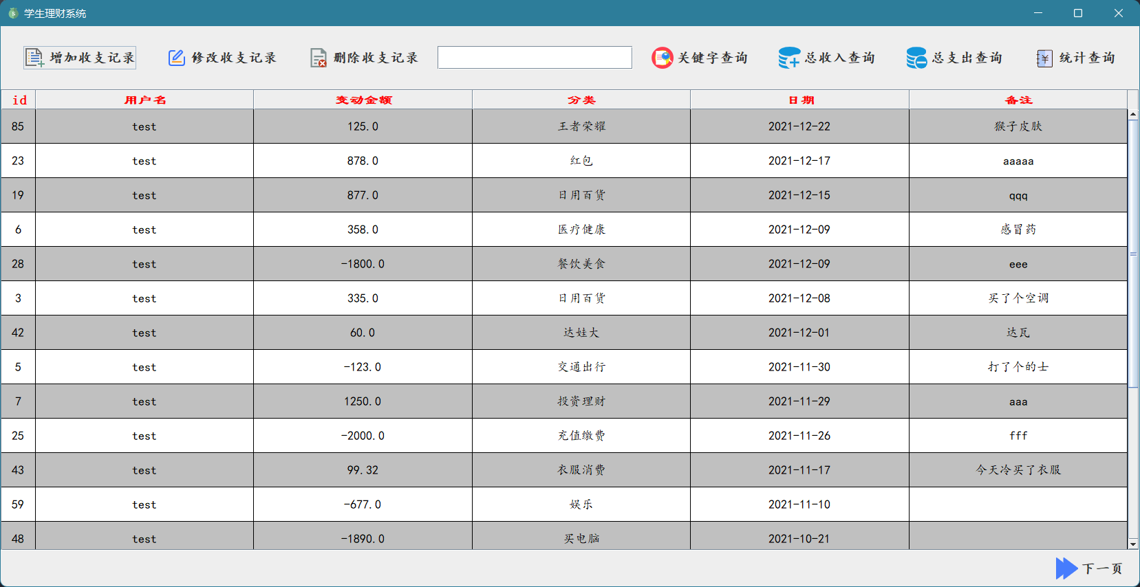

图4.2 主界面
所有模块监听功能实现代码：

public class MainViewHandler implements ActionListener {
private MainView mainView;
public MainViewHandler(MainView mainView) {
this.mainView = mainView;
}
@SuppressWarnings("AlibabaUndefineMagicConstant")
@Override
public void actionPerformed(ActionEvent e) {
JButton button = (JButton) e.getSource();
String text = button.getText();
if ("关键字查询".equals(text)) {
String op = mainView.getSearchTextField().getText();
if ("exit".equals(op)) {
int result = JOptionPane.showConfirmDialog(
mainView,
"确定退出登录?",
"警告",
JOptionPane.YES_NO_CANCEL_OPTION
);
if (result == JOptionPane.YES_OPTION) {
new LoginView("学生理财系统");
mainView.dispose();
}
} else {
mainView.setPageNow(1);
mainView.reloadTable(mainView.getUser());
mainView.getSearchTextField().setText("");
}
} else if ("总收入查询".equals(text)) {
new TotalIncomeDialog(mainView, mainView).getDialog().setVisible(true);
} else if ("总支出查询".equals(text)) {
new TotalExpendDialog(mainView, mainView).getDialog().setVisible(true);
} else if ("统计查询".equals(text)) {
new StatisticsView(mainView);
} else if ("上一页".equals(text)) {
mainView.setPageNow(mainView.getPageNow() - 1);
mainView.reloadTable(mainView.getUser());
} else if ("下一页".equals(text)) {
mainView.setPageNow(mainView.getPageNow() + 1);
mainView.reloadTable(mainView.getUser());
} else if ("增加收支记录".equals(text)) {
new AddView(mainView);
} else if ("删除收支记录".equals(text)) {
new DeleteView(mainView);
} else if ("修改收支记录".equals(text)) {
int[] selectedIDs = mainView.getSelectedIDs();
if (selectedIDs.length > 1) {
JOptionPane.showMessageDialog(mainView, "一次只能修改一行");
} else if (selectedIDs.length == 0) {
JOptionPane.showMessageDialog(mainView, "请选中需要修改的行");
} else {
new ChangeView(mainView, selectedIDs[0]);
}
}
}
}

4.3增加收支记录管理
本界面显示增加收支记录管理基本模块功能。如图4.3所示：
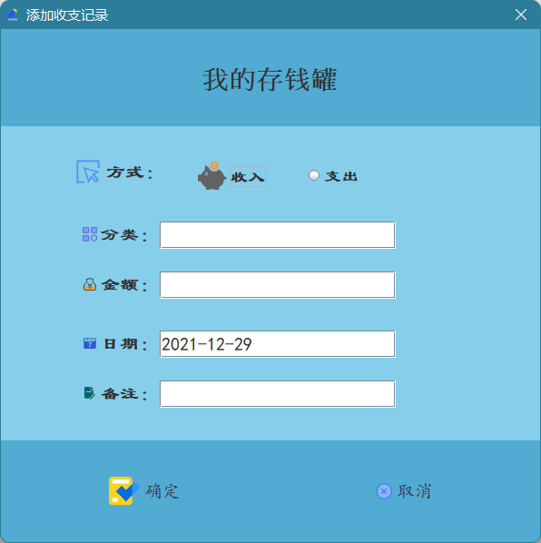
图4.3增加收支记录管理
主要功能实现代码：
public class AddHandler implements ActionListener {
private AddView addView;
public AddHandler(AddView addView) {
this.addView = addView;
}
@Override
public void actionPerformed(ActionEvent e) {
JButton button = (JButton) e.getSource();
String text = button.getText();
StringBuilder money = new StringBuilder();
if (addView.getPayButton().isSelected()) {
money.append("-");
}
money.append(addView.getMoneyText().getText());
String date = addView.getDateText().getText();
String type = addView.getTypeText().getText();
String note = addView.getRemarkText().getText();
String user = addView.getUser();
AddDO addDO = new AddDO();
addDO.setUser(user);
addDO.setMoney(money.toString());
addDO.setDate(date);
addDO.setType(type);
addDO.setNote(note);
if ("确定".equals(text)) {
if (check(addDO)) {
//发送请求
AddService addService = new AddServiceImpl();
boolean flag = addService.validateAdd(addDO);
if (flag) {
JOptionPane.showMessageDialog(addView, "添加成功");
} else {
JOptionPane.showMessageDialog(addView, "添加失败");
}
} else {
JOptionPane.showMessageDialog(addView, "请检查是否有缺项未填或填写格式错误");
}
} else if ("取消".equals(text)) {
addView.dispose();
}
}
private boolean check(AddDO addDO) {
String money = addDO.getMoney();
String date = addDO.getDate();
String type = addDO.getType();
String note = addDO.getNote();
try {
Double.valueOf(money);
} catch (NumberFormatException e) {
return false;
}
if(money.length() > 8){
return false;
}
if (money.charAt(0) == '-' && addView.getAddButton().isSelected()) {
return false;
}
if (type == null || "".equals(type.trim()) ||
note == null || "".equals(note.trim())) {
return false;
}
return checkDate(date);
}
}

4.4修改收支记录管理
本界面显示修改收支记录管理基本模块功能。如图4.4所示：
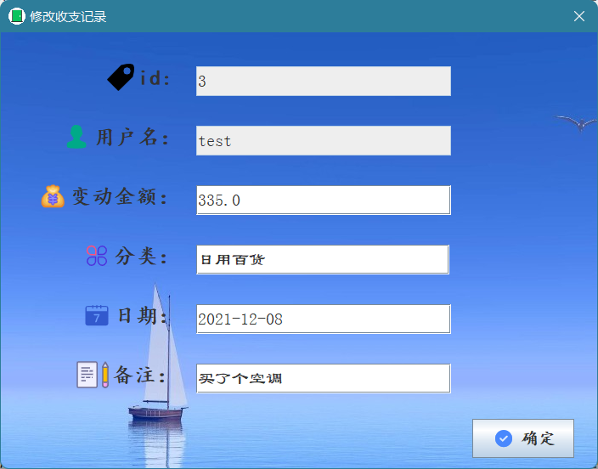
图4.4 修改收支记录管理

主要功能实现代码如下
public class ChangeHandler implements ActionListener {
private ChangeView changeView;
public ChangeHandler(ChangeView changeView) {
this.changeView = changeView;
}
@SuppressWarnings("AlibabaUndefineMagicConstant")
@Override
public void actionPerformed(ActionEvent e) {
JButton button = (JButton) e.getSource();
String text = button.getText();
String id = changeView.getIdFiled().getText();
String type = changeView.getTypeText().getText();
String money = changeView.getMoneyText().getText();
String note = changeView.getRemarkText().getText();
String date = changeView.getDateTextField().getText();
ModifyIncomeDO modifyIncomeDO = new ModifyIncomeDO();
modifyIncomeDO.setId(id);
modifyIncomeDO.setMoney(money);
modifyIncomeDO.setType(type);
modifyIncomeDO.setNote(note);
modifyIncomeDO.setDate(date);
if ("确定".equals(text)) {
if (check(modifyIncomeDO)) {
int result = JOptionPane.showConfirmDialog(
changeView,
"确认修改？",
"提示",
JOptionPane.YES_NO_CANCEL_OPTION
);
if (result == JOptionPane.YES_OPTION) {
ModifyService modifyService = new ModifyImpl();
boolean flag = modifyService.validateModifyIncome(modifyIncomeDO);
if (flag) {
JOptionPane.showMessageDialog(changeView, "修改成功!");
}else{
JOptionPane.showMessageDialog(changeView, "修改失败,请尝试重新修改");
}
}
}else{
JOptionPane.showMessageDialog(changeView, "请检查是否未填或金额,日期格式是否正确");
}
} else if ("取消".equals(text)) {
}
}
private boolean check(ModifyIncomeDO modifyIncomeDO) {
if(modifyIncomeDO.getMoney().length() > 8){
return false;
}
try {
Double.valueOf(modifyIncomeDO.getMoney());
} catch (NumberFormatException e) {
return false;
}
if ((modifyIncomeDO.getType() == null || "".equals(modifyIncomeDO.getType().trim())) ||
(modifyIncomeDO.getMoney() == null || "".equals(modifyIncomeDO.getMoney().trim())) ||
(modifyIncomeDO.getNote() == null || "".equals(modifyIncomeDO.getNote().trim()))
) {
return false;
}
String date = modifyIncomeDO.getDate();
return checkDate(date);
}
}

4.4 修改收支记录管理
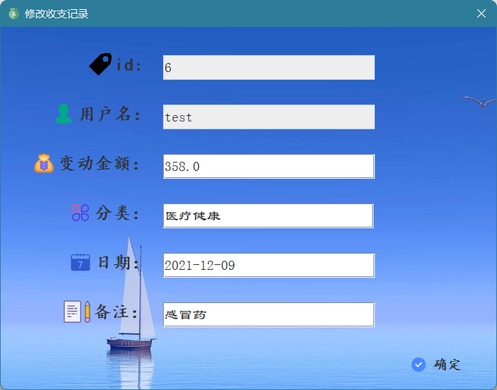
本界面显示修改收支记录管理基本模块功能。如图4.4所示：

图4.4修改收支记录管理

@Override
public RowDO getBySelectedId(RowDO request) {
StringBuilder sql = new StringBuilder();
sql.append("select * from students where username = ? and id = ?");
Connection conn = null;
PreparedStatement ps = null;
ResultSet rs = null;
RowDO returnDTO = new RowDO();
try {
conn = DBUtil.getConnection();
ps = conn.prepareStatement(sql.toString());
ps.setString(1, request.getUsername());
ps.setString(2, request.getId());
rs = ps.executeQuery();
while (rs.next()){
int id = rs.getInt("id");
String username = rs.getString("username");
double changeMoney = rs.getDouble("changeMoney");
String classify = rs.getString("classify");
Date modifyDate = rs.getDate("modifyDate");
String note = rs.getString("note");
returnDTO.setId(String.valueOf(id));
returnDTO.setUsername(username);
returnDTO.setMoney(String.valueOf(changeMoney));
returnDTO.setType(classify);
returnDTO.setDate(String.valueOf(modifyDate));
returnDTO.setRemark(note);
}
return returnDTO;
} catch (SQLException throwables) {
throwables.printStackTrace();
} finally {
DBUtil.closeRes(rs);
DBUtil.closePre(ps);
DBUtil.closeConnection(conn);
}
return null;
}
private Vector<Vector<Object>> getVectors(ResultSet rs) throws SQLException {
Vector<Vector<Object>> data = new Vector<>();
while (rs.next()) {
int id = rs.getInt("id");
String username = rs.getString("username");
double changeMoney = rs.getDouble("changeMoney");
String classify = rs.getString("classify");
Date modifyDate = rs.getDate("modifyDate");
String note = rs.getString("note");
Vector<Object> rows = new Vector<>();
rows.addElement(id);
rows.addElement(username);
rows.addElement(changeMoney);
rows.addElement(classify);
rows.addElement(modifyDate);
rows.addElement(note);
data.add(rows);
}
return data;
}
}

4.5 删除收支记录管理
本界面显示删除收支记录管理基本模块功能。如图4.5所示：
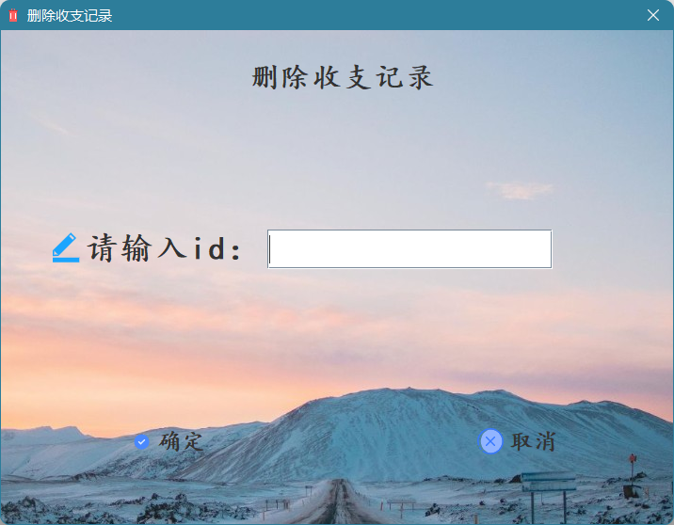
图4.5 删除收支记录管理
主要功能实现代码：
public class DeleteHandler implements ActionListener {
private DeleteView deleteView;
public DeleteHandler(DeleteView deleteView) {
this.deleteView = deleteView;
}
@Override
public void actionPerformed(ActionEvent e) {
JButton button = (JButton) e.getSource();
String text = button.getText();
DeleteDO deleteDo = new DeleteDO();
deleteDo.setId(deleteView.getIdText().getText());
if ("确定".equals(text)) {
if (check(deleteDo)) {
int result = JOptionPane.showConfirmDialog(
deleteView,
"亲,三思而后行哦!!!",
"警告",
JOptionPane.YES_NO_CANCEL_OPTION
);
if (result == JOptionPane.YES_OPTION) {
DeleteService deleteService = new DeleteServiceImpl();
boolean flag = deleteService.validateDelete(deleteDo);
if (flag) {
JOptionPane.showMessageDialog(deleteView, "删除成功!");
}else{
JOptionPane.showMessageDialog(deleteView, "删除失败!");
}
}
}else{
JOptionPane.showMessageDialog(deleteView, "id未填写,请检查后再提交!!!");
}
} else if ("取消".equals(text)) {
deleteView.dispose();
}
}
private boolean check(DeleteDO deleteDo) {
return deleteDo.getId() != null && !"".equals(deleteDo.getId().trim());
}
}

4.6 关键字查询记录管理
本界面显示删除收支记录管理基本模块功能。如图4.6所示：
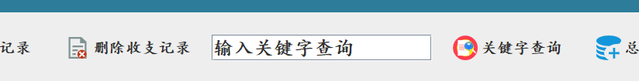
图4.6 关键字查询记录管理
主要功能代码如下

//刷新查询
public void reloadTable(String user) {
TableDTO dto = getVectors(user);
MainViewTableModel.updateModel(dto.getData());
mainViewTable.renderRuler();
showPreNext(dto.getTotalCount());
}

4.7总收入记录查询管理
本界面显示总收入记录管理基本模块功能。如图4.7所示：
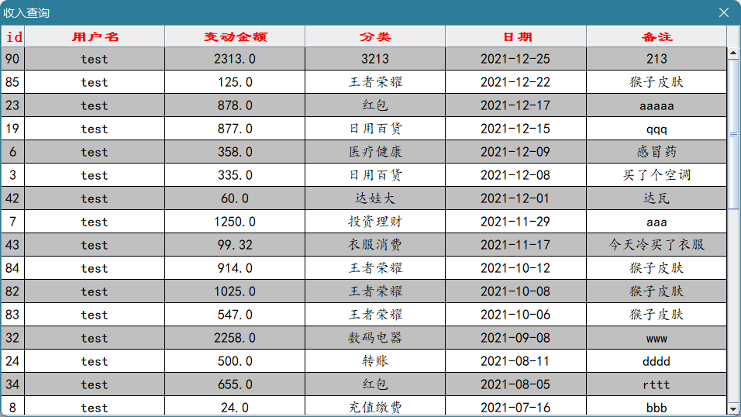
图4.7 总收入查询记录管理

主要功能代码如下:

public TableDTO totalIncomeStudents(StudentRequest request) {
StringBuilder sql = new StringBuilder();
sql.append("select * from students where changeMoney > 0 and username = ? order by modifyDate desc");
String username = request.getUser();
Connection conn = null;
PreparedStatement ps = null;
ResultSet rs = null;
TableDTO returnDTO = new TableDTO();
try {
conn = DBUtil.getConnection();
ps = conn.prepareStatement(sql.toString());
ps.setString(1, request.getUser());
rs = ps.executeQuery();
returnDTO.setData(getVectors(rs));
//条数
sql.setLength(0);
sql.append("select count(id) from students ").append("where username = '" + request.getUser() + "' ");
if (request.getSearchKey() != null && !"".equals(request.getSearchKey().trim())) {
sql.append("and ").append("classify like '").append(request.getSearchKey()).append("'");
}
ps = conn.prepareStatement(sql.toString());
rs = ps.executeQuery();
while (rs.next()) {
int cnt = rs.getInt(1);
returnDTO.setTotalCount(cnt);
}
//上周
sql.setLength(0);
sql.append("SELECT SUM(changeMoney) AS lastWeek FROM students WHERE YEARWEEK(DATE_FORMAT(modifyDate,'%Y-%m-%d')) = YEARWEEK(NOW())-1 AND changeMoney > 0 AND username = ?");
ps = conn.prepareStatement(sql.toString());
ps.setString(1, username);
rs = ps.executeQuery();
while (rs.next()) {
double lastWeek = rs.getDouble("lastWeek");
returnDTO.setLastWeekTotal(lastWeek);
}
//本周
sql.setLength(0);
sql.append("SELECT SUM(changeMoney) AS thisWeek FROM students WHERE YEARWEEK(DATE_FORMAT(modifyDate,'%Y-%m-%d')) = YEARWEEK(NOW()) AND changeMoney > 0 AND username = ?");
ps = conn.prepareStatement(sql.toString());
ps.setString(1, username);
rs = ps.executeQuery();
while (rs.next()) {
double thisWeek = rs.getDouble("thisWeek");
returnDTO.setThisWeekTotal(thisWeek);
}
//上月
sql.setLength(0);
sql.append("SELECT SUM(changeMoney) AS lastMonth FROM students WHERE DATE_FORMAT(modifyDate,'%Y-%m')=DATE_FORMAT(DATE_SUB(CURDATE(), INTERVAL 1 MONTH),'%Y-%m') AND changeMoney > 0 AND username = ?");
ps = conn.prepareStatement(sql.toString());
ps.setString(1, username);
rs = ps.executeQuery();
while (rs.next()) {
double lastMonth = rs.getDouble("lastMonth");
returnDTO.setLastMonthTotal(lastMonth);
}
//本月
sql.setLength(0);
sql.append("SELECT SUM(changeMoney) AS thisMonth FROM students WHERE DATE_FORMAT(modifyDate,'%Y-%m')=DATE_FORMAT(NOW(),'%Y-%m') AND changeMoney > 0 AND username = ?");
ps = conn.prepareStatement(sql.toString());
ps.setString(1, username);
rs = ps.executeQuery();
while (rs.next()) {
double thisMonth = rs.getDouble("thisMonth");
returnDTO.setThisMonthTotal(thisMonth);
}
//去年
sql.setLength(0);
sql.append("SELECT SUM(changeMoney) AS lastYear FROM students WHERE YEAR(modifyDate)=YEAR(DATE_SUB(NOW(),INTERVAL 1 YEAR)) AND changeMoney > 0 AND username = ?");
ps = conn.prepareStatement(sql.toString());
ps.setString(1, username);
rs = ps.executeQuery();
while (rs.next()) {
double lastYear = rs.getDouble("lastYear");
returnDTO.setLastYear(lastYear);
}
//今年
sql.setLength(0);
sql.append("SELECT SUM(changeMoney) AS thisYear FROM students WHERE YEAR(modifyDate)=YEAR(NOW()) AND changeMoney > 0 AND username = ?");
ps = conn.prepareStatement(sql.toString());
ps.setString(1, username);
rs = ps.executeQuery();
while (rs.next()) {
double thisYear = rs.getDouble("thisYear");
returnDTO.setThisYear(thisYear);
}
return returnDTO;
} catch (SQLException e) {
e.printStackTrace();
} finally {
DBUtil.closeRes(rs);
DBUtil.closePre(ps);
DBUtil.closeConnection(conn);
}
return null;
}

4.8总支出记录查询管理
本界面显示总支出记录管理基本模块功能。如图4.8所示：
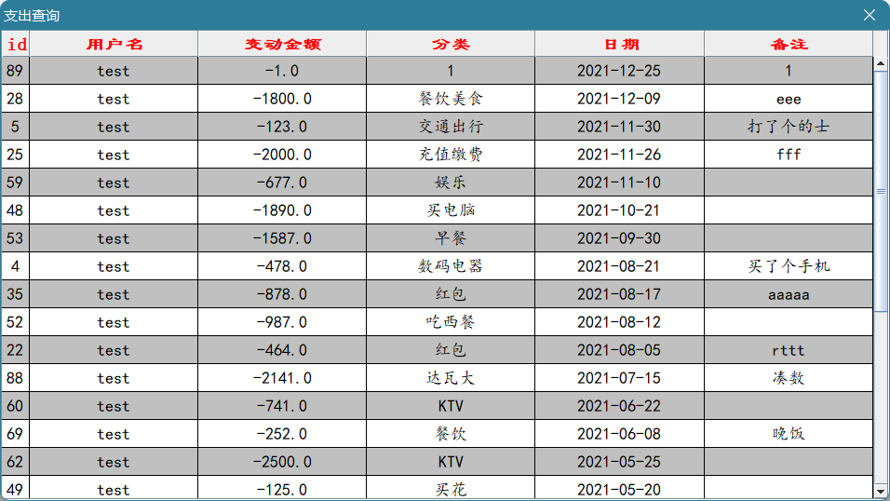
图4.8总支出查询记录管理
部分代码如下:

public TableDTO totalIncomeStudents(StudentRequest request) {
StringBuilder sql = new StringBuilder();
sql.append("select * from students where changeMoney > 0 and username = ? order by modifyDate desc");
String username = request.getUser();
Connection conn = null;
PreparedStatement ps = null;
ResultSet rs = null;
TableDTO returnDTO = new TableDTO();
try {
conn = DBUtil.getConnection();
ps = conn.prepareStatement(sql.toString());
ps.setString(1, request.getUser());
rs = ps.executeQuery();
returnDTO.setData(getVectors(rs));
//条数
sql.setLength(0);
sql.append("select count(id) from students ").append("where username = '" + request.getUser() + "' ");
if (request.getSearchKey() != null && !"".equals(request.getSearchKey().trim())) {
sql.append("and ").append("classify like '").append(request.getSearchKey()).append("'");
}
ps = conn.prepareStatement(sql.toString());
rs = ps.executeQuery();
while (rs.next()) {
int cnt = rs.getInt(1);
returnDTO.setTotalCount(cnt);
}
//上周
sql.setLength(0);
sql.append("SELECT SUM(changeMoney) AS lastWeek FROM students WHERE YEARWEEK(DATE_FORMAT(modifyDate,'%Y-%m-%d')) = YEARWEEK(NOW())-1 AND changeMoney > 0 AND username = ?");
ps = conn.prepareStatement(sql.toString());
ps.setString(1, username);
rs = ps.executeQuery();
while (rs.next()) {
double lastWeek = rs.getDouble("lastWeek");
returnDTO.setLastWeekTotal(lastWeek);
}
//本周
sql.setLength(0);
sql.append("SELECT SUM(changeMoney) AS thisWeek FROM students WHERE YEARWEEK(DATE_FORMAT(modifyDate,'%Y-%m-%d')) = YEARWEEK(NOW()) AND changeMoney > 0 AND username = ?");
ps = conn.prepareStatement(sql.toString());
ps.setString(1, username);
rs = ps.executeQuery();
while (rs.next()) {
double thisWeek = rs.getDouble("thisWeek");
returnDTO.setThisWeekTotal(thisWeek);
}
//上月
sql.setLength(0);
sql.append("SELECT SUM(changeMoney) AS lastMonth FROM students WHERE DATE_FORMAT(modifyDate,'%Y-%m')=DATE_FORMAT(DATE_SUB(CURDATE(), INTERVAL 1 MONTH),'%Y-%m') AND changeMoney > 0 AND username = ?");
ps = conn.prepareStatement(sql.toString());
ps.setString(1, username);
rs = ps.executeQuery();
while (rs.next()) {
double lastMonth = rs.getDouble("lastMonth");
returnDTO.setLastMonthTotal(lastMonth);
}
//本月
sql.setLength(0);
sql.append("SELECT SUM(changeMoney) AS thisMonth FROM students WHERE DATE_FORMAT(modifyDate,'%Y-%m')=DATE_FORMAT(NOW(),'%Y-%m') AND changeMoney > 0 AND username = ?");
ps = conn.prepareStatement(sql.toString());
ps.setString(1, username);
rs = ps.executeQuery();
while (rs.next()) {
double thisMonth = rs.getDouble("thisMonth");
returnDTO.setThisMonthTotal(thisMonth);
}
//去年
sql.setLength(0);
sql.append("SELECT SUM(changeMoney) AS lastYear FROM students WHERE YEAR(modifyDate)=YEAR(DATE_SUB(NOW(),INTERVAL 1 YEAR)) AND changeMoney > 0 AND username = ?");
ps = conn.prepareStatement(sql.toString());
ps.setString(1, username);
rs = ps.executeQuery();
while (rs.next()) {
double lastYear = rs.getDouble("lastYear");
returnDTO.setLastYear(lastYear);
}
//今年
sql.setLength(0);
sql.append("SELECT SUM(changeMoney) AS thisYear FROM students WHERE YEAR(modifyDate)=YEAR(NOW()) AND changeMoney > 0 AND username = ?");
ps = conn.prepareStatement(sql.toString());
ps.setString(1, username);
rs = ps.executeQuery();
while (rs.next()) {
double thisYear = rs.getDouble("thisYear");
returnDTO.setThisYear(thisYear);
}
return returnDTO;
} catch (SQLException e) {
e.printStackTrace();
} finally {
DBUtil.closeRes(rs);
DBUtil.closePre(ps);
DBUtil.closeConnection(conn);
}
return null;
}

4.9统计查询
统计用户今年每月的收支,以雷达图的形式显示出来,如果无数据则提示没有数据,不显示雷达图,如图4.9

图4.9雷达统计
主要功能实现代码：
package window;
import com.yujianbo.swing.test;
import com.yujianbo.swing.tools.SwingService;
import org.jfree.chart.ChartPanel;
import org.jfree.data.category.DefaultCategoryDataset;
import org.jfree.data.time.Month;
import org.jfree.data.time.TimeSeries;
import req.GraphicaRequest;
import res.GraphicalDTO;
import service.impl.GraphicalServiceimpl;
import javax.swing.*;
import javax.swing.plaf.FontUIResource;
import java.awt.*;
import java.util.Vector;
/**
* @description:
* @author: 李佳骏
* @time: 2021/12/24 10:35
*/
public class VisualizationRadarView extends JFrame {
private String username;
Double maxValue = 0d;
public VisualizationRadarView(StatisticsView statisticsView, MainView mainView) {
this.username = mainView.getUser();
JDialog jf = new JDialog(statisticsView, "雷达统计图", true);
jf.setSize(1800, 960);
GraphicalServiceimpl graphicalRequest = new GraphicalServiceimpl();
GraphicaRequest request = new GraphicaRequest();
request.setUsername(username);
GraphicalDTO graphicalDTO = graphicalRequest.retrieveGraphical(request);
//总收入
Vector<Vector<String>> dataIncome = graphicalDTO.getDataIncome();
//总支出
Vector<Vector<String>> dataExpend = graphicalDTO.getDataExpend();
//今年收支数据
if (dataIncome.size() == 0 && dataExpend.size() == 0) {
JOptionPane.showMessageDialog(statisticsView, "没有数据哦");
return;
}
Vector<String> incomeData = null;
Vector<String> expendData = null;
if (dataIncome.size() != 0) {
incomeData = dataIncome.get(dataIncome.size() - 1);
}
if (dataExpend.size() != 0) {
expendData = dataExpend.get(dataExpend.size() - 1);
}
//与图有关 收入
DefaultCategoryDataset datasetSpider = new DefaultCategoryDataset();
Vector<Double> arr = new Vector<>();
double t;
if (incomeData != null && incomeData.size() != 0) {
for (int i = 1; i < incomeData.size(); i++) {
t = Double.parseDouble(incomeData.get(i));
maxValue = Math.max(maxValue, t);
arr.add(t);
}
String key1 = "收入";
datasetSpider.addValue(arr.get(0), key1, "一月");
datasetSpider.addValue(arr.get(1), key1, "二月");
datasetSpider.addValue(arr.get(2), key1, "三月");
datasetSpider.addValue(arr.get(3), key1, "四月");
datasetSpider.addValue(arr.get(4), key1, "五月");
datasetSpider.addValue(arr.get(5), key1, "六月");
datasetSpider.addValue(arr.get(6), key1, "七月");
datasetSpider.addValue(arr.get(7), key1, "八月");
datasetSpider.addValue(arr.get(8), key1, "九月");
datasetSpider.addValue(arr.get(9), key1, "十月");
datasetSpider.addValue(arr.get(10), key1, "十一月");
datasetSpider.addValue(arr.get(11), key1, "十二月");
}
/**********************支出************************/
arr.setSize(0);
if (expendData != null && expendData.size() != 0) {
for (int i = 1; i < expendData.size(); i++) {
t = Double.parseDouble(expendData.get(i));
maxValue = Math.max(maxValue, -t);
arr.add(-t);
}
String key2 = "支出";
datasetSpider.addValue(arr.get(0), key2, "一月");
datasetSpider.addValue(arr.get(1), key2, "二月");
datasetSpider.addValue(arr.get(2), key2, "三月");
datasetSpider.addValue(arr.get(3), key2, "四月");
datasetSpider.addValue(arr.get(4), key2, "五月");
datasetSpider.addValue(arr.get(5), key2, "六月");
datasetSpider.addValue(arr.get(6), key2, "七月");
datasetSpider.addValue(arr.get(7), key2, "八月");
datasetSpider.addValue(arr.get(8), key2, "九月");
datasetSpider.addValue(arr.get(9), key2, "十月");
datasetSpider.addValue(arr.get(10), key2, "十一月");
datasetSpider.addValue(arr.get(11), key2, "十二月");
}
System.out.println(maxValue);
jf.add(SwingService.getSpiderChart(datasetSpider, maxValue, true, 12, null, null, "用户今年月度收支统计图", new Font("楷体", Font.BOLD, 15), false));
jf.setLocationRelativeTo(null);
jf.setVisible(true);
}
public void addIncomeItem(TimeSeries timeseries, int month, String year, String value, double pre) {
timeseries.add(new Month(month, Integer.parseInt(year)), Double.parseDouble(value) + pre);
}
public void addExpendItem(TimeSeries timeseries, int month, String year, String value, double pre) {
timeseries.add(new Month(month, Integer.parseInt(year)), (Double.parseDouble(value) + pre) * -1);
}
}

统计用户总收支,以折线图的形式显示出来,如果无数据则提示没有数据,不显示,如图4.9.1

图4.9.1折线统计图
主要功能实现代码：
package window;
import com.yujianbo.swing.SwingService;
import com.yujianbo.swing.test;
import org.jfree.chart.ChartPanel;
import org.jfree.data.time.Month;
import org.jfree.data.time.TimeSeries;
import req.GraphicaRequest;
import res.GraphicalDTO;
import service.impl.GraphicalServiceimpl;
import javax.swing.*;
import javax.swing.plaf.FontUIResource;
import java.awt.*;
import java.util.Vector;
/**
* @description:
* @author: 李佳骏
* @time: 2021/12/24 10:35
*/
public class VisualizationLineView extends JFrame {
private String username;
double totalIncome;
double totalExpend;
//判断是否有数据
boolean flag = false;
public VisualizationLineView(StatisticsView statisticsView, MainView mainView) {
this.username = mainView.getUser();
JDialog jf = new JDialog(statisticsView, "折线统计图", true);
jf.setSize(1800, 960);
GraphicalServiceimpl graphicalRequest = new GraphicalServiceimpl();
GraphicaRequest request = new GraphicaRequest();
request.setUsername(username);
GraphicalDTO graphicalDTO = graphicalRequest.retrieveGraphical(request);
//收入
Vector<Vector<String>> dataIncome = graphicalDTO.getDataIncome();
TimeSeries timeserversIncome = new TimeSeries("收入统计");
double pre = 0d;
for (Vector<String> data : dataIncome) {
Vector<String> copy = data;
for (int i = 2; i < copy.size(); i++) {
Double t = Double.parseDouble(copy.get(i));
t += Double.parseDouble(copy.get(i - 1));
copy.set(i, String.valueOf(t));
}
String year = data.get(0);
for (int i = 1; i < copy.size(); i++) {
flag = true;
addIncomeItem(timeserversIncome, i, year, copy.get(i), pre);
}
pre += Double.parseDouble(copy.get(12));
}
totalIncome = pre;
//支出
Vector<Vector<String>> dataExpend = graphicalDTO.getDataExpend();
TimeSeries timeserversExpend = new TimeSeries("支出统计");
pre = 0d;
for (Vector<String> data : dataExpend) {
Vector<String> copy = data;
for (int i = 2; i < copy.size(); i++) {
Double t = Double.parseDouble(copy.get(i));
t += Double.parseDouble(copy.get(i - 1));
copy.set(i, String.valueOf(t));
}
String year = data.get(0);
for (int i = 1; i < copy.size(); i++) {
flag = true;
addExpendItem(timeserversExpend, i, year, copy.get(i), pre);
}
pre += Double.parseDouble(copy.get(12));
}
totalExpend = pre;
ChartPanel chartSeriesTime = test.chart.getChartSeriesTime(new TimeSeries[]{timeserversIncome, timeserversExpend},
1800,
960,
"总收入支出折线图",
"时间",
"金额",
false,
new Font("楷体", 1, 15),//时间
new Font("楷体", 1, 15),//横坐标
new Font("楷体", 1, 15),//纵坐标
new Font("我在星野深处等你", Font.BOLD, 20),
new Font("楷体", 1, 12)
);
jf.add(chartSeriesTime);
if (totalIncome < totalExpend * -1) {
// 设置按钮显示效果
UIManager.put("OptionPane.buttonFont", new FontUIResource(new Font("楷体", Font.BOLD, 16)));
// 设置文本显示效果
UIManager.put("OptionPane.messageFont", new FontUIResource(new Font("隶书", Font.BOLD, 22)));
JOptionPane.showMessageDialog(null, "兄台我看你骨骼惊奇,但你为什么入不敷出啊??");
}
setLocationRelativeTo(null);
jf.setLocationRelativeTo(null);
if (flag) {
jf.setVisible(true);
}else{
JOptionPane.showMessageDialog(statisticsView, "没有数据哦");
}
}
public void addIncomeItem(TimeSeries timeseries, int month, String year, String value, double pre) {
timeseries.add(new Month(month, Integer.parseInt(year)), Double.parseDouble(value) + pre);
}
public void addExpendItem(TimeSeries timeseries, int month, String year, String value, double pre) {
timeseries.add(new Month(month, Integer.parseInt(year)), (Double.parseDouble(value) + pre) * -1);
}
}

第5章 系统测试

5.1测试的目的
通过测试发现软件错误；
功能的完备性：检验程序功能是否达到用户预先制定的需求；
错误检查：检查程序潜在的错误,为软件可靠性与安全性的评估提供依据；

5.2测试手段
人工测试技术

5.3测试用例

5.3.1界面测试

登录注册界面：如表5.1所示:

表5.1 登录测试用例
序  号 | 输入/动作 | 期望输出/相应 | 实际  情况
1 | 账号或密码为空 | 弹出提醒框“账号或密码不能为空” | √
2 | 账号或密码错误 | 弹出提醒框“账号或密码错误” | √
3 | 点击右上角关闭按钮 | 自动退出该界面 | √
4 | 账号和密码正确 | 进入主界面，该界面自动关闭 | √
5 | 密码输入错误3次 | 弹出提醒框找回密码 | √
6 | 验证码输入错误 | 弹出提醒框”验证码输入错误并刷新验证码” | √
7 | 点击验证码自动刷新 | 点击验证码自动刷新 | √
8 | 注册时两次密码不一致 | 弹出提醒框提醒”密码不一致” | √
9 | 注册时存在相同用户名时 | 弹出提醒框提醒”用户名已注册” | √
 | 输入注册信息 | 输入注册信息 | √

主界面：如图5.2所示：

表5.2 主界面测试用例
主界面
序  号 | 测试子项 | 输入/动作 | 期望输出/相应 | 实际  情况
1 | 增加收支记录 | 点击增加收支记录 | 显示增加收支记录界面 | √
2 | 修改收支记录 | 点击修改收支记录 | 显示修改收支记录界面 | √
3 | 删除收支记录 | 点击删除收支记录 | 显示删除收支记录界面 | √
4 | 统计查询 | 点击统计查询 | 显示统计查询系统界面 | √

5.3.2子系统测试
理财管理：
（1）功能说明：记账信息的新增、修改、查询、统计、删除等功能。
- 用例测试
如表5.2所示：

小型学生理财系统
序  号 | 测试子项 | 输入/动作 | 期望输出/相应 | 实际  情况
1 | 增加 | 输入记账相关信息，如收支金额 | 显示记账成功并将数据录入数据库中 | √
2 | 关键字查询 | 输入关键字点击查询按钮 | 正确显示根据关键字匹配的用户的记账记录 | √
3 | 删除 | 输入要删除的编号 | 显示删除成功并从数据库删除该编号记录 | √
4 | 增加,修改 | 输入数据非法 | 弹出提示框”数据非法” | √
5 | 删除 | 输入不存在的数据编号 | 显示修改失败 | √
6 | 统计 | 无数据账号点击折线图 | 弹出提示框”无数据哦” | √
7 | 统计 | 无数据账号点击雷达图 | 弹出提示框”无数据哦” | √
8 | 切换用户 | 在搜索框输入`exit`,点击搜索 | 弹出提示框”是否确定退出”,点击是返回登陆界面,点击否返回主界面 | √
9 | 修改 | 尝试点击修改id或用户名 | 修改界面提示无法修改用户名及id | √

结 论
本系统是一个小型学生理财系统，具有一定实用性的数据库信息管理系统。
本程序满足了所有的基本要求和高级要求，主要完成了对用户账单的新增、修改、删除、查询和统计。
本次课程设计不仅仅是对所学知识的总结，还是一种学习思想的升华。正所谓实践出真知，然而，当我沿着步骤一步步进行下去的时候，才意识到自己知识的浅薄和视野的狭窄。
通过这段时间的学习，让我深切体会到了一个完整的管理系统编写的复杂程度和困难程度，对软件开发的流程也有了一个更清晰的了解，从一开始的可行性分析，系统需求分析，再到数据库设计，功能模块的设计和界面的设计，到最后的系统运行与测试。这个过程中，每一个步骤都很重要，缺一不可。当然，由于自身技术能力不足，缺乏实际开发经验，再加上时间有限，本系统还有许多有待完善的部分。
在这学期的课程设计中，我们把之前所学到的面向对象和数据库的知识得到了运用。通过这次课程设计使我懂得了理论与实际相结合是很重要的，只有理论知识是远远不够的，只有把所学的理论知识与实践相结合起来，从理论中得出结论，才能真正把知识灵活运用，从而提高自己的实践能力和独立思考的能力。虽然设计的过程中遇到很多问题，但是通过询问老师和组员一起讨论解决了不少问题。两周的课程设计在不断的学习、实践，再学习、再实践中结束了，这期间我们的收获很大。课程设计过程中，也对团队精神的进行了考察，让我们在合作起来更加默契。以后，不管遇到任何困难，我想我们都能有办法解决，也能在困难中锻炼自己。
希望我能今后通过不断地学习和实践来提升自己的各方面能力，学会让所学理论知识与实际操作的融会贯通，为以后工作及生活中的系统软件设计打下良好的基础。

